|  |  |
| --- | --- |
| Gerb-BMSTU_01 | **Министерство науки и высшего образования Российской Федерации**  **Федеральное государственное бюджетное образовательное учреждение**  **высшего образования**  **«Московский государственный технический университет**  **имени Н.Э. Баумана**  **(национальный исследовательский университет)»**  **(МГТУ им. Н.Э. Баумана)** |

ФАКУЛЬТЕТ **ИНФОРМАТИКА И СИСТЕМЫ УПРАВЛЕНИЯ**

КАФЕДРА **КОМПЬЮТЕРНЫЕ СИСТЕМЫ И СЕТИ (ИУ6)**

НАПРАВЛЕНИЕ ПОДГОТОВКИ **09.03.03 Прикладная информатика**

**РАСЧЕТНО-ПОЯСНИТЕЛЬНАЯ ЗАПИСКА**

***К ВЫПУСКНОЙ КВАЛИФИКАЦИОННОЙ РАБОТЕ БАКАЛАВРА***

***НА ТЕМУ:***

***Программная система моделирования искусственной жизни с использованием цифровых автоматов***

|  |  |  |  |  |
| --- | --- | --- | --- | --- |
| Студент ИУ6-85Б | | |  | В.Д. Шульман |
| (Группа) | |  | (Подпись, дата) | (И.О. Фамилия) |
|  |  |  |  |  |
| Руководитель ВКР |  |  |  | О.Ю. Ерёмин |
|  |  |  | (Подпись, дата) | (И.О. Фамилия) |
|  |  |  |  |  |
| Нормоконтролер |  |  |  | А.М. Суровов |
|  |  |  | (Подпись, дата) | (И.О. Фамилия) |

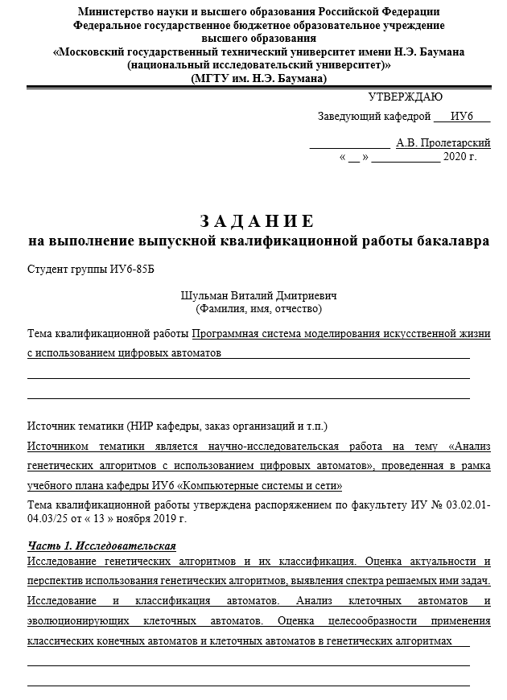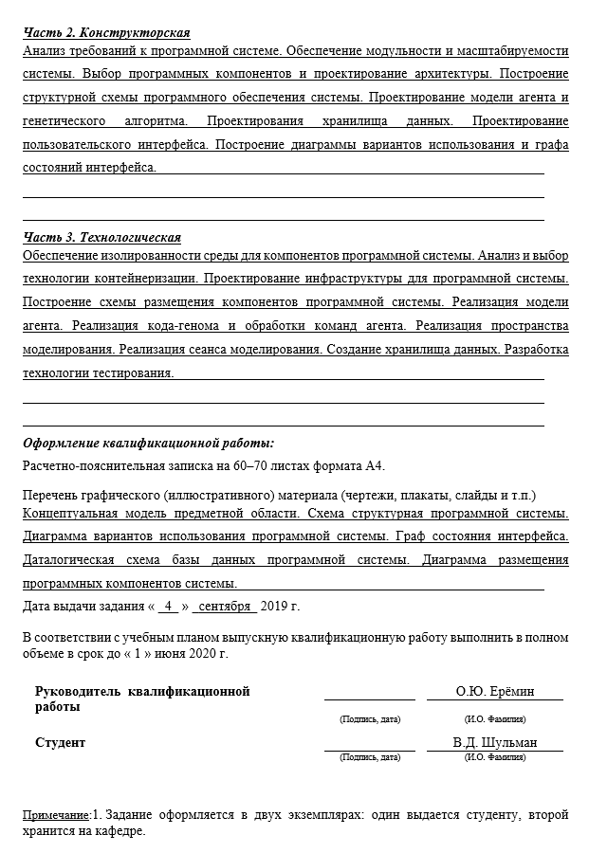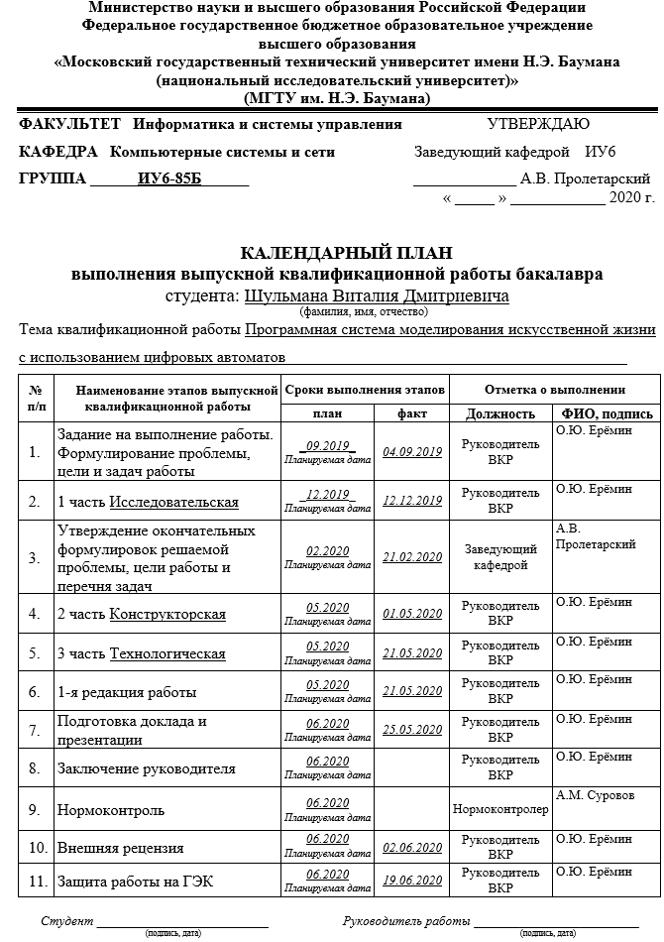

АННОТАЦИЯ

В настоящей выпускной квалификационной работе бакалавра описан процесс разработки системы моделирования искусственной жизни с использованием цифровых автоматов.

Произведен анализ и классификация существующих подходов к использованию генетических алгоритмов. Были рассмотрены дискретные автоматы, как одно из возможных средств при реализации генетического алгоритма, что и было сделано в данной работе.

Разработаны технологии задания параметров, отправки данных на удаленный сервер, тестирование системы. Разработан интерфейс программного обеспечения.

ABSTRACT

This bachelor's final qualifying paper describes the process of developing a system for modeling artificial life using digital automata.

The analysis and classification of existing approaches to the use of genetic algorithms is made. Discrete automata were considered, as one of the possible means for implementing a genetic algorithm, which was done in this paper.

Technologies for setting parameters, sending data to a remote server, and testing the system have been developed. The software interface has been developed.

РЕФЕРАТ

Расчётно-пояснительная записка с. 69, рис. 35, табл. 9, источников 15, приложений 4.

ГЕНЕТИЧЕСКИЙ АЛГОРИТМ, СЕЛЕКЦИОННЫЙ МЕТОД, ОТБОР, АГЕНТ, ХРАНИЛИЩЕ ГЕНОВ, КОНЕЧНЫЙ АВТОМАТ, КЛЕТОЧНЫЙ АВТОМАТ, ОКРЕСТНОСТЬ КЛЕТОЧНОГО АВТОМАТА, ЭВОЛЮЦИОНИРУЮЩИЙ КЛЕТОЧНЫЙ АВТОМАТ

Рассматриваемыми объектами в данной работе являются генетические алгоритмы и методы отбора при решении прикладных задач, где в основе лежит использование цифровых автоматов.

Целью работы является поиск и нахождение примеров эффективного применения цифровых автоматов в генетических алгоритмах, а также формулирование основных принципов при построении моделей с использованием цифровых автоматов. В работе рассматриваются способы представления цифрового автомата и также подходы к его модификации в процессе работы генетического алгоритма. Также в данном исследовании рассматриваются некоторые подходы к выработке метода отбора и выявления оптимальных параметров для него.

СОДЕРЖАНИЕ

[ВВЕДЕНИЕ 11](#_Toc42436037)

[1 Исследование цифровых автоматов и генетических алгоритмов 13](#_Toc42436038)

[1.1 Генетические алгоритмы 13](#_Toc42436039)

[1.1.1 Сравнение генетических алгоритмов с детерминированными алгоритмами 13](#_Toc42436040)

[1.1.2 Классификация генетических алгоритмов 14](#_Toc42436041)

[1.1.3 Анализ предметной области 17](#_Toc42436042)

[1.2 Цифровые автоматы 21](#_Toc42436043)

[1.2.1 Классификация абстрактных автоматов 22](#_Toc42436044)

[1.2.2 Базовая модель конечного автомата 24](#_Toc42436045)

[1.3 Клеточные автоматы 25](#_Toc42436046)

[1.3.1 Классификация клеточных автоматов 25](#_Toc42436047)

[1.3.2 Эволюционирующий клеточный автомат 27](#_Toc42436048)

[2 Проектирование компонентов программной системы 31](#_Toc42436049)

[2.1 Анализ требований к программной системе 31](#_Toc42436050)

[2.1.1 Обеспечение работоспособности по мере роста нагрузки 31](#_Toc42436051)

[2.1.2 Обеспечение модульности и масштабируемости системы за счет использования микросервисного подхода 32](#_Toc42436052)

[2.2 Выбор программных компонентов и проектирование архитектуры 34](#_Toc42436053)

[2.2.1 Выбор программных компонентов проектируемой системы 34](#_Toc42436054)

[2.2.2 Проектирование архитектуры программной системы 35](#_Toc42436055)

[2.2.3 Построение структурной схемы программного обеспечения 36](#_Toc42436056)

[2.3 Проектирование модели агента и генетического алгоритма 38](#_Toc42436057)

[2.3.1 Построение модели агента на основе цифрового автомата 38](#_Toc42436058)

[2.3.2 Код-геном 39](#_Toc42436059)

[2.3.3 Параметры окружения и агента 42](#_Toc42436060)

[2.3.4 Генетический алгоритм и метод отбора 42](#_Toc42436061)

[2.4 Проектирование хранилища данных 43](#_Toc42436062)

[2.4.1 Построение даталогической схемы базы данных 44](#_Toc42436063)

[2.5 Проектирование пользовательского интерфейса 44](#_Toc42436064)

[2.5.1 Построение диаграммы вариантов использования 45](#_Toc42436065)

[2.5.2 Построение графа состояний интерфейса 46](#_Toc42436066)

[3 Разработка программной системы, методов её тестирования и сопровождения 48](#_Toc42436067)

[3.1 Обеспечение изолированной среды для компонентов программной системы при помощи виртуализации 48](#_Toc42436068)

[3.1.1 Контейнер как метод виртуализации 48](#_Toc42436069)

[3.1.2 Анализ и выбор технологии контейнеризации для разрабатываемой системы 49](#_Toc42436070)

[3.1.3 Docker 50](#_Toc42436071)

[3.2 Проектирование инфраструктуры для разрабатываемой системы 50](#_Toc42436072)

[3.2.1 Система оркестровки контейнерами Kubernetes 51](#_Toc42436073)

[3.2.2 Архитектура кластера Kubernetes 51](#_Toc42436074)

[3.2.3 Процесс развертывания компонентов программной системы в Kubernetes 52](#_Toc42436075)

[3.2.4 Реализация программной системы в кластере Kubernetes 53](#_Toc42436076)

[3.2.5 Построение схемы размещения программных компонентов 55](#_Toc42436077)

[3.3 Разработка генетического алгоритма 56](#_Toc42436078)

[3.3.1 Реализация модели агента 58](#_Toc42436079)

[3.3.2 Реализация кода-генома и обработки команд агента 59](#_Toc42436080)

[3.3.3 Реализация пространства моделирования 59](#_Toc42436081)

[3.3.4 Реализация сеанса моделирования 60](#_Toc42436082)

[3.4 Создание хранилища данных 60](#_Toc42436083)

[3.5 Разработка технологии тестирования 62](#_Toc42436084)

[3.5.1 Функциональное тестирование 63](#_Toc42436085)

[3.5.2 Модульное тестирование 63](#_Toc42436086)

[3.5.3 UX тестирование 64](#_Toc42436087)

[ЗАКЛЮЧЕНИЕ 67](#_Toc42436088)

[СПИСОК ИСПОЛЬЗОВАННЫХ ИСТОЧНИКОВ 68](#_Toc42436089)

[ПРИЛОЖЕНИЕ А 70](#_Toc42436090)

[ПРИЛОЖЕНИЕ Б 81](#_Toc42436091)

[ПРИЛОЖЕНИЕ В 90](#_Toc42436092)

[ПРИЛОЖЕНИЕ Г 97](#_Toc42436093)

ОПРЕДЕЛЕНИЯ, ОБОЗНАЧЕНИЯ И СОКРАЩЕНИЯ

Генетический алгоритм – алгоритм, осуществляющий поиск решения задачи оптимизации или моделирования путем случайного комбинирования параметров и отбора лучших решений.

Селекция – процесс, в рамках которого производится отбор по определенным критериям наиболее оптимального решения.

Селекционный метод – алгоритм, согласно которому производится оценка решений и формирование нового поколения.

Агент – элементарная эволюционная единица, осуществляющая решение поставленной перед ней задачи.

Популяция – множество агентов.

Поколение – текущая популяция агентов, сформированная на основании предыдущих поколений, прошедших через селекционный отбор.

Жизненный цикл – период времени от появления агента в системе до его исключения из системы в результате работы селекционного алгоритма.

Генетический код – набор параметров и инструкций, которые выполняет агент в процессе своего жизненного цикла.

Мутация – случайное изменение генетического кода агента, приводящее к приближению или отдалению агента от оптимального решения.

Оптимальное решение – решение, которое по набору признаков является наиболее предпочтительным.

Эвристический алгоритм – алгоритм решения задачи, который не является гарантированно точным или оптимальным.

Детерминированный алгоритм – алгоритмический процесс, который выдает уникальный и предопределенный результат для заданных входных данных.

Цифровой автомат – математическая модель дискретного устройства, которое принимает и выдает сигналы, принимая различные состояния.

Абстрактный автомат – математическая абстракция, модель дискретного устройства, имеющая один вход и один выход, которое в каждый момент времени находится в одном из множества возможных состояний.

Конечный автомат – автомат, у которого количество внутренних состояний, которые он может принимать, ограничено.

Элементарный автомат – автомат, который описывается как автомат Мура, имеет двоичный алфавит, обладает двумя внутренними состояниями, обладает полной системой переходов и системой выходов.

Клеточный автомат – дискретная модель, изучаемая в математике и теории вычислимости, представляющая собой решетку ячеек, каждая из которых может принимать одно из доступных состояний согласно окрестности и правилу клеточного автомата.

API – application programming interface (программный интерфейс приложения)

ГА – генетический алгоритм.

ПГА – параллельный генетический алгоритм.

АА – абстрактный автомат.

КА – конечный автомат.

БА – бесконечный автомат.

ЭА – элементарный автомат.

УТК – указатель текущей команды.

ВВЕДЕНИЕ